 |  | 镇江市八佰伴商贸有限公司  ZHENJIANG YAOHAN COMMERCE & TRADE CENTER CO., LTD.
镇江八佰伴购买TOTO洁具的邀标函

- 招标单位：
镇江市八佰伴商贸有限公司
- 招标项目名称：
六楼改造洁具采购
三、采购项目要求：
需采购TOTO洁具一批（数量型号详见附件），必须保证原厂正品
运至镇江八佰伴
四、资格预审合格条件。
具有独立法人资格并经工商行政管理部门登记年审合格的单位；
- 投标文件要求：
投标文件必须包含有单位的法人证书、营业执照、税务登记证等复印件和业绩材料、法人委托书、本投标邀请要求的相关资质资料及报价文件，一式二份。 六、投标时间及地点
标书送达标时间：2018年12月12日17:00前，逾期视为自动放弃
开标时间 ： 2018年12月13日
开标地点：镇江市八佰伴商贸有限公司
地 址： 江苏省镇江市中山东路288号
邮 编： 212001 传 真：0511-88975000
联系人： 顾智慧 电话：13852906945

镇江市八佰伴商贸有限公司
2018年12月7日

附件一：
TOTO洁具清单
序号 | 产品型号 | 货品简介 | 图片 | 颜色 | 品牌 | 数量 | 单价 | 金额 | 备注
1 | DLE124BE/DN010 | 自动感应式水龙头（交流电） | 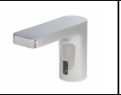 |  | TOTO | 8 |  |  | 单冷（交流电）
2 | LW588RB | 台下式洗面器 | 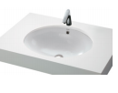 | 白 | TOTO | 8
3 | DUE114UPE | 感应式小便器冲洗阀（埋墙式） | 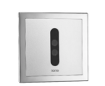 |  | TOTO | 6 |  |  | 交流电
4 | UW904SHB | 壁挂式节水型小便器 | 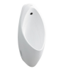 | 白 | TOTO | 6
5 | DC603-1VLFR | 脚踏式大便冲洗阀 | 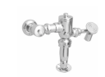 |  | TOTO | 7
6 | CW7RB | 蹲便器 | 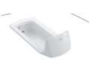 | 白 | TOTO | 7
7 | CW874B | 连体座便器（缓冲盖） | 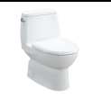 | 白 | TOTO | 6 |  |  | 坑距305
8 |  | 感应器连接管 |  |  |  | 6 |  |  | 不锈钢
9 |  | 密封圈 |  |  |  | 6
含税总价
发票种类及税点

